Figura 1 - Signo Distintivo Territorial utilizado para representar o produto e sua vinculação com o território
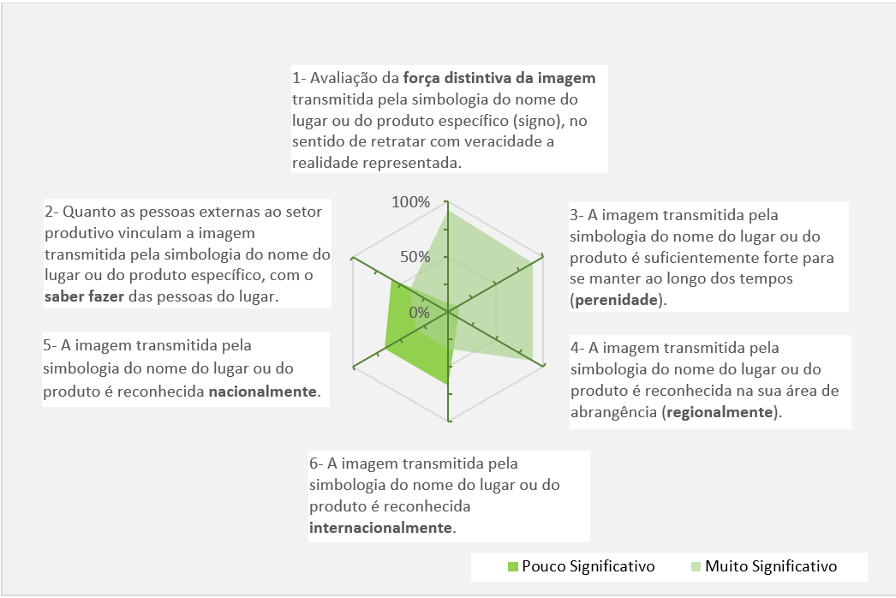
Fonte: Elaborada pelos autores a partir dos dados da pesquisa (2019)

